ТЕХНИЧЕСКИЕ ХАРАКТЕРИСТИКИ ИЗДЕЛИЯ

ФИТИНГИ ДЛЯ КАПЕЛЬНОГО ПОЛИВА (КРУГЛЫЕ/ПЛОСКИЕ)

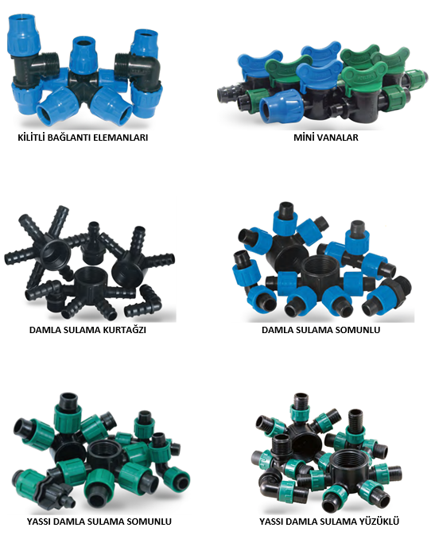
ФИТИНГИ С ЗАМКОМ ДЛЯ БЛОКИРОВКИ
МИНИ КРАНЫ
ФИТИНГ «ЛАСТОЧКИН ХВОСТ» ДЛЯ КАПЕЛЬНОГО ПОЛИВА
ГАЙКА ДЛЯ КАПЕЛЬНОГО ПОЛИВА
КАПЕЛЬНЫЕ ФИТИНГИ С ГАЙКОЙ
КАПЕЛЬНЫЕ ФИТИНГИ С КОЛЬЦОМ

1

1. ОПИСАНИЕ ИЗДЕЛИЯ

Фитинги, предназначенные для механического соединения с полиэтиленовыми трубами капельного орошения, используемыми в системах сельскохозяйственной ирригации.

2. ОБЛАСТИ ПРИМЕНЕНИЯ

- Сельскохозяйственная ирригация
- Ландшафтный дизайн
- Тепличные хозяйства

3. ХАРАКТЕРИСТИКИ МАТЕРИАЛА
- Гарантированные значения давления:
ФИТИНГИ С ЗАМКОМ ДЛЯ БЛОКИРОВКИ:PN6
МИНИ КРАНЫ (DN8): PN4
МИНИ КРАНЫ (DN8): PN2
- Изготовлены из ударопрочного высококачественного полипропиленового сырья.
- Размеры резьбы соответствуют стандарту ИСО 7-1.
- Поскольку материал не пропускает ультрафиолетовые лучи, на изделии не образуется мох и не размножаются бактерии.
- Внутренние поверхности изделия отличаются однородностью и отсутствием пор.
- Мини-клапаны DN 8 имеют диаметр прохода воды 8 мм.
- Мини-клапаны DN 15 имеют диаметр прохода воды 15 мм.
- TS EN ISO 9261 : Соответствует стандарту TS EN ISO 9261:“Оборудование для сельскохозяйственного орошения" .
- Фитинги с замком для блокировки подходят для глухих труб из полиэтилена низкой плотности 16, 20, 25 и 32 мм для капельного полива.
- Фитинги «ласточкин хвост» и фитинги с гайкой для капельного полива подходят для круглых труб капельного полива диаметром 16 и 20 мм.
- Плоские фитинги для капельного полива подходят для труб односезонных и многосезонных систем капельного орошения диаметром 17, 22 и 25 мм.
- Плоские фитинги с кольцами подходят для бесшовных плоских труб односезонных систем капельного орошения диаметром 17 мм.

2

4. ВНЕШНИЙ ВИД
При осмотре изделия невооруженным глазом внутренние и внешние поверхности фитингов не должны иметь неровностей и загрязнений, а также сколов, точечных повреждений и других дефектов поверхности, которые препятствуют их соответствию применяемому международному стандарту.

5. УПАКОВКА
Фитинги для капельного полива поставляются на рынок в определенном количестве изделий в упаковке, помещенной в коробки/пакеты, которые обеспечивают защиту изделий от повреждений при транспортировке.

6. МАРКИРОВКА

На упаковке поступающих в продажу механических фитингов указывается следующая информация:
- Наименовании изделия / Размер
- Количество изделий,
- Название компании, адрес и другая информация (торговая марка и т.д.),
- Данные о сырьевом материале (РР)

7. ВИЗУАЛЬНЫЙ ОСМОТР И ИСПЫТАНИЯ ИЗДЕЛИЯ

ТИП ТРУБЫ ДЛЯ КАПЕЛЬНОГО ПОЛИВА | ТЕМПЕРАТУРА ИСПЫТАНИЯ | ПРОДОЛЖИТЕЛЬНОСТЬ ИСПЫТАНИЯ | ИСПЫТАТЕЛЬНОЕ ДАВЛЕНИЕ
Для труб одноразового использования. | 23 °C | 1 час | PN X 1,2
(Односезонные плоские трубы) | 40 °C | 1 час | PN
Для труб многоразового использования. | 23 °C | 1 час | PN X 1,8
(Трубы многосезонных систем) | 40 °C | 1 час | PN
ТИП ТРУБЫ ДЛЯ КАПЕЛЬНОГО ПОЛИВА | ТЕМПЕРАТУРА ИСПЫТАНИЯ | ПРОДОЛЖИТЕЛЬНОСТЬ ИСПЫТАНИЯ | ТЯГОВОЕ УСИЛИЕ
Для труб многоразового использования (Трубы многосезонных систем) | 23 °C | 15 МИН. | 180 N

3

8.ГАБАРИТЫ

- ФИТИНГИ С ЗАМКОМ ДЛЯ БЛОКИРОВКИ: 16-20-25-32 мм,
- МИНИ КРАНЫ (DN8): ½”-3/4”-16-22 мм,
- МИНИ КРАНЫ (DN8): ½”-1 1/4”-16-25 мм,
- ФИТИНГ «ЛАСТОЧКИН ХВОСТ» ДЛЯ КАПЕЛЬНОГО ПОЛИВА: 16 – 20 – 25 – 32 – 40 – 50 -63 мм,
- ГАЙКА ДЛЯ КАПЕЛЬНОГО ПОЛИВА: 16 - 20 мм,
- КАПЕЛЬНЫЕ ФИТИНГИ С ГАЙКОЙ: 17 – 22 – 25 мм,
- КАПЕЛЬНЫЕ ФИТИНГИ С КОЛЬЦОМ: 17 мм

9. РЕКОМЕНДАЦИИ ПО ЭКСПЛУАТАЦИИ

- Чтобы получить выпускное отверстие с уплотнителем Grommet, в трубе необходимо просверлить отверстие диаметром 16 мм или 20 мм, в зависимости от типа уплотнителя Grommet, который будет использоваться.
- Чтобы получить выпускное отверстие с уплотнителем Grommet «ласточник хвост», в трубе необходимо просверлить отверстие диаметром 20 мм, в соответствии с типом фитинга «ласточкин хвост», который будет использоваться.
- После того как фитинги «ласточкин хвост» прикреплены к трубе, трубу необходимо зажать с помощью хомута Poelsan.
- Негерметичное (без уплотнителя) выпускное отверстие используется для отвода воды из плоских труб из полиэтилена низкой плотности (LDPE) в трубы для капельного орошения Ø16 мм и Ø20 мм.
- Для отвода с помощью негерметичного (без уплотнителя) выхода, в трубе необходимо просверлить отверстие диаметром 8 мм.

4

